Пинчер
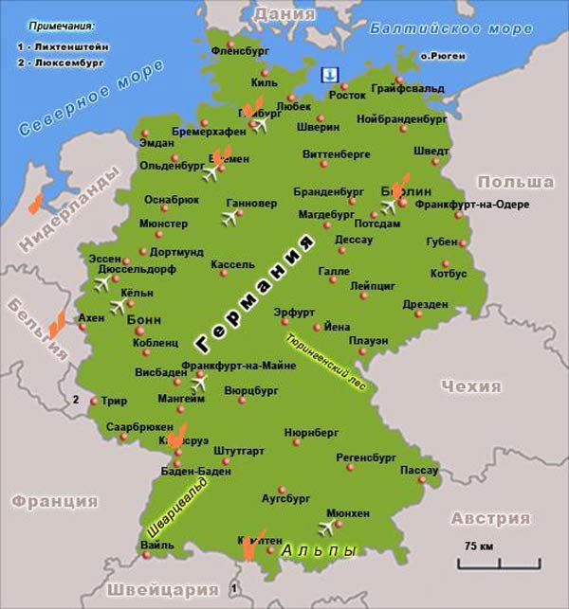
Изначально пинчеры выводились как крысоловы и охранники, но сейчас используются и как служебные собаки, и просто как домашние любимцы. Порода выведена в Германии в конце 18 - начале 19 века.
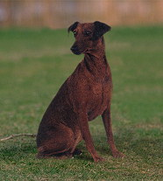
Пинчер хорошо дрессируется. Отличается веселым, игривым характером, который сохраняет до старости. Нуждается в постоянном общении с хозяином. Бдительный и недоверчивый к чужим сторож. Пинчер весьма ревностен в службе, но, если с ним его любимые хозяин или хозяйка он преображается на глазах. Он - весьма тонко чувствующее создание, несмотря на свой бурный, весёлый характер.
Пинчер проявляет в одинаковой степени различные качества: доброту и смирение - с одной стороны, искрометный темперамент и рвение - с другой. Это сочетание силы и благородства, натиска и собранности, является идеалом при разведении породы.Он заботлив и терпелив к детям. О них он печётся, как непревзойденная няня, терпеливо вынося при этом все мучения. Под постоянную опеку пинчера попадают также и другие животные, обитающие в доме. Ко всем живущим рядом с ним пинчер находит особый, индивидуальный подход, оставаясь при этом собакой одного любимейшего хозяина.
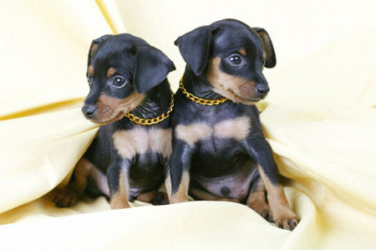
Источник: http://www.zooclub.com.ua/852

